Интегрированное занятие «В магазине игрушек».
(по стихам Агнии Барто из серии «Игрушки») Первая младшая группа.

Возраст: первая младшая группа.
Воспитатель: Савельева Оксана Анатольевна.

Цель: создание условий для расширения словарного запаса детей по теме «Игрушки».
Задачи: способствовать расширению, уточнению и обогащению словарного запаса детей по теме «Игрушки», развивать общую моторику, развивать речевое дыхание, способствовать воспитанию эмоциональности.
Оборудование: листы с иллюстрациями к произведениям А. Барто, ватные шарики, шерстяные нитки, шаблоны капель дождя, колокольчик, кусочки цветной бумаги.
Предварительная работа: разучивание стихотворений А. Барто из серии «Игрушки», отработка выполнения дыхательной и артикуляционной гимнастик.

Ход занятия.
1. Организационный момент.
(Раздается стук в дверь)
Кто к нам пришел в гости? (кукла)
Поздоровайтесь с куклой сначала тихо, а потом громко. «Здравствуй!»
У куклы есть волшебный сундучок, давайте посмотрим, что в нем?
Для чего нам нужны игрушки?
Кто вам покупает игрушки?
А где продаются игрушки?
Кукла Катя приглашает нас поехать в магазин игрушек.
А на чем мы можем поехать в магазин?
Поедем на автобусе, почему? (строятся парами).

2. Основная часть.
Рисунок 1.
Что это? (САМОЛЕТ)
Давайте расскажем стихотворение о самолете.
Самолет построим сами,
Пронесемся над лесами,
Пронесемся над лесами,
А потом вернемся к маме.
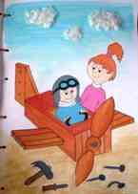

Где летает самолет? (в небе)
А что есть на небе? (облака)
Облака какие? (белые, пушистые, КАК ВАТА)
На нашем рисунке есть облака?
Давайте сделаем белые пушистые облачка (двусторонним скотчем выделены места для облачков, дети прижимают комочки ваты).
Подуем на облака, как ветер (дыхательная гимнастика).
Рисунок 2.
Кто это? (ЛОШАДКА)
Расскажите стихотворение о лошадке.
Я люблю свою лошадку,
Причешу ей шерстку гладко,
Гребешком приглажу хвостик,
И верхом поеду в гости.
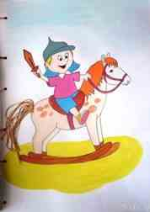

Что же вы заметили на нашем рисунке?
Хвостика у лошадки нет. Давайте подберем хвостик нашей лошадке.
Я показываю хвостики, а вы постарайтесь угадать и сказать, чей хвост.
А мы нашей лошадке сделаем пушистый хвостик, который приятно пригладить гребешком. (Приклеивание на двусторонний скотч хвоста из шерстяных ниток)
А как лошадка скачет? Цок-цок-цок.
Наш язычок поцокает (артикуляционная гимнастика).
Рисунок 3.
Что это? (МЯЧ)
Наша Таня громко плачет,
Уронила в речку мячик,
Тише, Танечка, не плачь,
Не утонет в речке мяч.
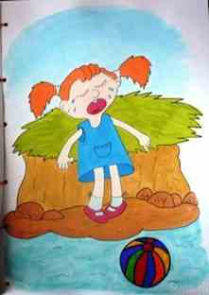
Смотрите, ребята, а мячик у Тани в речке всю свою красоту потерял. Что же делать? Давайте сделаем мяч ярким, и у Тани поднимется настроение. (Раскрашиваем).
А теперь покажите, как меняется настроение с плохого на хорошее (психогимнастика).
Рисунок 4.
Кто это? (ЗАЙЧИК)
Зайку бросила хозяйка,
Под дождем остался зайка,
Со скамейки слезть не мог.
Весь до ниточки промок.
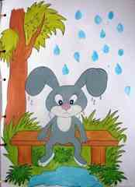
Посмотрите, на рисунке совсем не видно дождинок. Давайте приклеим их.
Под дождем зайчику грустно.
Что же может его спасти от дождя? Зонтик.
Я говорю слово солнце, вы танцуете, слово дождик – вы держите руки над головой как зонтик (физминутка на слуховое внимание).
Рисунок 5.
А это кто? (БЫЧОК)
Идет бычок, качается,
Вздыхает на ходу,
Ох, доска кончается.
Сейчас я упаду.
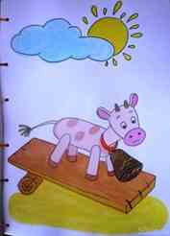

Поиграем. Один из нас – бычок, нужно пройти по доске.
Рисунок 6.
А это кто? (СЛОН)
Спать пора, уснул бычок,
Лег в кроватку на бочок.
Сонный мишка лег в кровать,
Только слон не хочет спать.
Головой кивает слон,
Он слонихе шлет поклон.
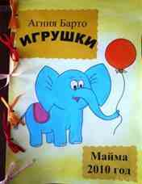

Ребята, давайте поможем слонику уснуть, споем ему колыбельную песенку.
(колыбельная «баю – баюшки – баю, не ложися на краю…)

Рисунок 7.
Кто это? (МИШКА)
Мишка косолапый по лесу идет,
Шишки собирает, песенки поет,
Вдруг упала шишка прямо мишке в лоб,
Мишка рассердился и ногою топ!

Посмотрите сколько шишек на полу.
Давайте, чтобы мишка не сердился, поможем ему собрать шишки в корзинку (подвижная игра).
А какое еще стихотворение мы знаем про мишку?
Уронили мишку на пол,
Оторвали мишке лапу,
Все равно его не брошу,
Потому что он хороший.

А можно игрушки ломать?
Как надо относиться к игрушкам? (беречь, не ломать, а если сломал – починить).

3. Итог занятия. Рефлексия.
Возвращаемся в детский сад.
Про какие игрушки мы рассказывали стихи?
А теперь вы можете поиграть своими любимыми игрушками бережно и аккуратно.

